

New Email: tand.org2012@gmail.com

本會103年9-10月會議活動公告，歡迎各位會員踴躍報名，共襄盛舉。報名表回傳專線請撥：(02)2729-5394。關於會議詳資訊，請見下表內容，謝謝。
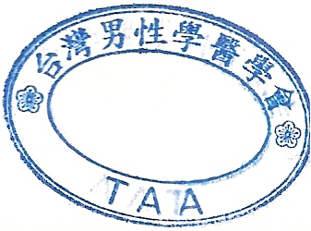
若有未盡事宜，敬請逕洽秘書處何小姐，聯絡電話：(02)8789-4295。敬祝醫安
台灣男性學醫學會
黃志賢理事長 敬邀 2014/7
會議1： | 題目：Men’s Health and Metabolic Syndrome
時 間 | 103年9月21（星期日）0830-1220
地 點 | 台北喜來登大飯店2樓瑞穗廳  (台北市忠孝東路一段12號)
積分積分 | 外科10分、泌尿科4分、家醫科乙類3分
報 名 費 | 8/31前報名TAA會員免費，非會員$300；  9/1後及現場：酌收報名費。TAA會員$300，非會員$500。
會議2： | 題目：男性不孕症與早洩學術研討會
時 間 | 103年10月4日（星期六）1330-1740
地 點 | 台大醫院國際會議中心401廳 (台北市徐州路2號)
教育積分 | 外科10分、泌尿科5分、家醫科乙類4分
報 名 費 | 9/15前報名TAA會員免費，非會員$300；  9/16後及現場：酌收報名費。  TAA會員$300，非會員$500。
繳費方式 | 銀 行：台北富邦銀行 莊敬分行 （銀行代碼：012）  銀行帳號：461-102-012-132（戶名：台灣男性學醫學會）  劃撥帳號：3095-3122 （戶名：台灣男性學醫學會）

 | 報名表
姓 名 | 會員編號：
電 話
EMAIL
我要參加 | - 9/21單次 □ 10/4單次 □兩場會議

